ACTIVIDAD UT3_6 – CSS Básico (Modelo de cajas)

# **EJERCICIO 1**

En este ejercicio habrá que realizar una página con el siguiente aspecto:

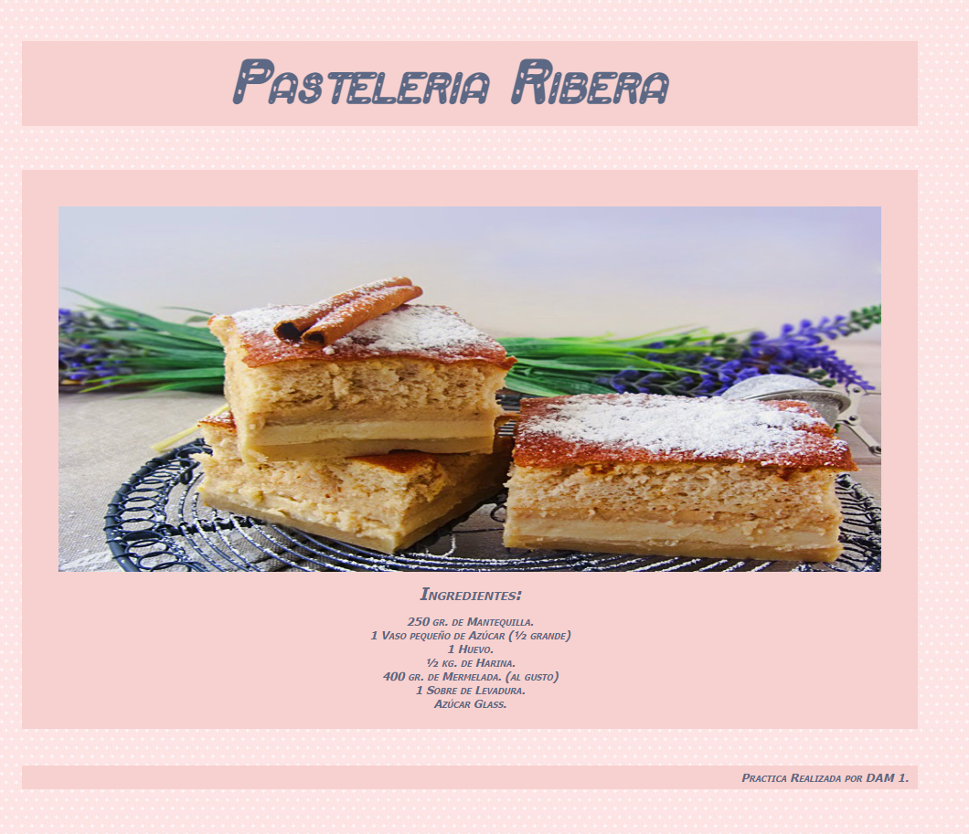

Habrá que crear el index.html y los estilos necesarios para que quede como en la captura.

Las imágenes necesarias están en la tarea. También se proporcionan diferentes fuentes, utilizad las que veáis que son necesarias (según la imagen).

Aparte de la fuente que tenéis que importar, la fuente a utilizar es Tahoma.

El color de fondo es #F7D1CF y el color de la fuente es #5C6884

También se proporciona una imagen llamada favicon.ico. Ese es el icono que debe salir en la pestaña del navegador, al lado del título de la página. Para ello, hay que escribir la siguiente línea en el código:

<link rel="shortcut icon" href="iconos/favicon.ico" type="image/x-icon" />

Recordad comentar el código y utilizar etiquetas semánticas HTML5. Tened cuidado con la organización del proyecto.